7,8 млрд рублей инвестиций – итог участия Ростовской области в XVII Петербургском международном экономическом форуме
Делегацию региона на форуме в Санкт-Петербурге традиционно возглавил губернатор Василий Голубев. Вместе с ним на форуме работали министр экономического развития Ростовской области Александр Левченко и генеральный директор Агентства инвестиционного развития области (АИР) Игорь Бураков. Донская делегация приняла участие в пленарном заседании форума, где выступили Президент России Владимир Путин и федеральный канцлер Германии Ангела Меркель.
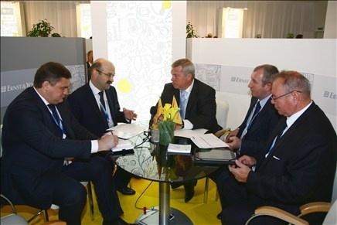
В частности, губернатор Василий Голубев провел переговоры с председателем совета директоров ОАО «Газпром» Виктором Зубковым и председателем правления ОАО «Газпром» Алексеем Миллером. Ростовскую область и «Газпром» сегодня связывает стратегическое партнерство. В регионе реализуется программа газификации населенных пунктов, планируется расширения мощностей ныне действующих газораспределительных станций, что позволит создавать новые инвестиционные площадки, строить новые заводы и фабрики.
– Нынешняя пропускная способность газораспределительных станций в Волгодонске, Гукове, Сальске, Красносулинском районе не позволяет присоединять новых потребителей. Поэтому мы обозначили несколько направлений в дальнейшем развитии нашего сотрудничества с «Газпромом», – подвел итог переговоров донской губернатор.
Самым насыщенным стал второй день форума – 21 июня, – когда делегация Ростовской области провела переговоры с президентом банка ВТБ 24 Михаилом Задорновым, президентом Банка Москвы Михаилом Кузовлевым, президентом PepsiCo по развивающимся и растущим рынкам Европы Рамоном Лагварта, руководством компаний «Хевел» и «Avelar Energy Group», первыми лицами ведущих европейских и российских компаний, заинтересовавшимися предложением Ростовской области инвестировать в донской регион.
С компанией PepsiCo достигнута договоренность об увеличении на $37,5 млн объема инвестиций в действующее производство чипсов и снеков в Азове и удвоении мощностей этого предприятия. Обсуждались новые направления сотрудничества PepsiCo и Ростовской области: рост закупок продукции донских производителей (картофеля, подсолнечного масла, муки), участие компании в создании донского инновационного центра развития АПК и проектах, связанных с развитием молочной отрасли в Ростовской области.
C компанией «Хевел» (российский производитель модулей солнечных электростанций) Василий Голубев договорился о подписании соглашения, предусматривающего развитие солнечной энергетики на Дону. Инвестиции в первый, пилотный проект составят 2,5 млрд рублей, в дальнейшем возможно увеличение инвестиций.
С компаний из Швейцарии «Avelar Energy Group» речь велась о сотрудничестве по актуальным для Ростовской области проектам в сфере переработки и утилизации промышленных отходов. Современные методики позволяют эффективно проводить рекультивацию полигонов твердых бытовых отходов, возвращать отведенные под полигоны земли в оборот, создавать там промышленные площадки, производить энергию.
Крупный европейский производитель строительных материалов, имя которого по взаимной договоренности пока не разглашается, по итогам переговоров с губернатором Ростовской области заявил намерение реализовать на Дону три индустриальных проекта с совокупным объемом инвестиций не менее 95 млн евро. Один из заявленных будущих заводов будет использовать сырье из отходов, образующихся после сжигания углей с высоким содержанием серы. На другом заводе будут производить сухие строительные смеси в объеме 120 тысяч тонн в год.
– В этом году инвестиционные договоренности Ростовской области на Питерском форуме только по индустриальным проектам превысили 7,8 млрд рублей, – говорит генеральный директор донского АИР Игорь Бураков. – И это без учета договоренностей о развитии сотрудничества с «Газпромом», банком ВТБ 24, Банком Москвы и рядом других компаний, чей бизнес напрямую не связан с заводами и фабриками.
www.rostov.ru, 27.06.2013

